**Comandos de administração do sistema**

Memória RAM (free)

Alguns comandos são úteis para administrar seu computador, ou seja, saber o que está acontecendo no sistema e obter algumas informações úteis sobre ele:

O primeiro comando de administração do sistema que vamos aprender é o comando que retorna a quantidade de memória livre e em utilização no sistema:

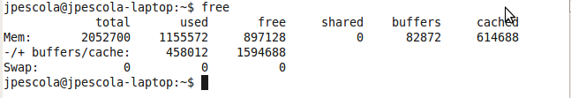

O comando "free retorna a quantidade de memória livre em Kilobytes, mas podemos alterar a unidade de saída utilizando o parâmetro "-m" (MegaBytes) ou "-g" (GigaBytes):

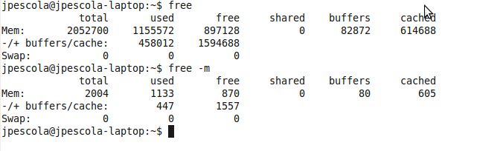

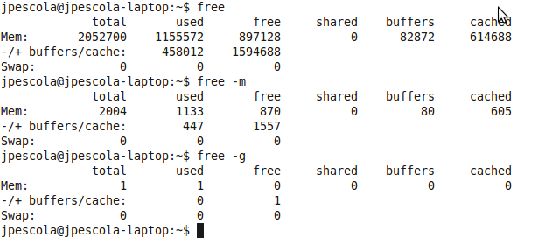

Disco rígido (df)

Também podemos visualizar a quantidade de espaço livre em disco. Para isso, utilizamos o comando "df" (disk free):

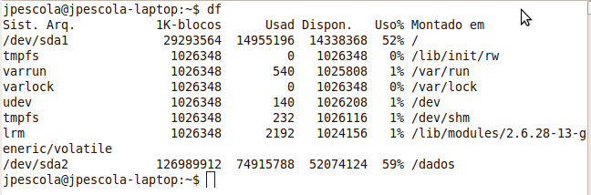

Da mesma forma que o comando free, podemos converter as unidades de saída do comando df. O parâmetro "-h" (human), retorna as unidades de forma mais amigável, ou seja, KiloBytes, MegaBytes ou GigaBytes:

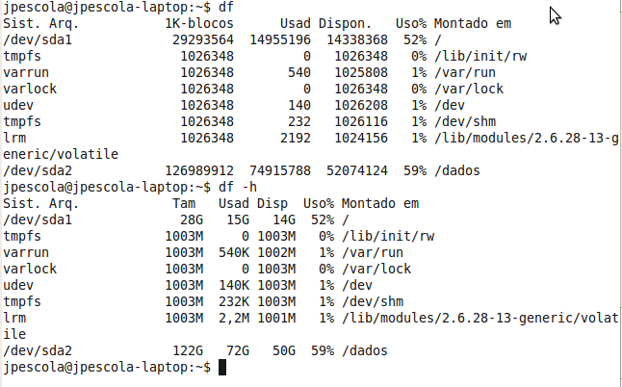

Uso do Disco (du)

O comando "du" retorna o tamanho da pasta no disco rígido, ou seja, retorna a quantidade de KiloBytes utilizados para armazenar uma determinada pasta no disco. Dessa forma, o comando "du" pode ser utilizado sem parâmetros (retornará a quantidade de KiloBytes utilizados por todas as pastas do diretório atual) ou passando como parâmetro a pasta desejada:

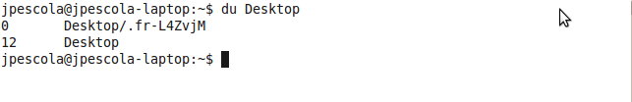

Tempo de uso do sistema (uptime)

O comando uptime mostra diversas informações importantes, como a hora atual, quanto tempo faz que o PC está ligado, número de usuários logados na máquina, entre outras:

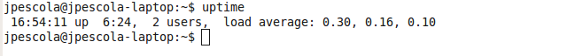

Monitor de processos (top)

O comando top mostra um monitor dos processos que estão em execução no computador, além de muitas outras informações. Para sair do top, basta pressionar a tecla Q do teclado:

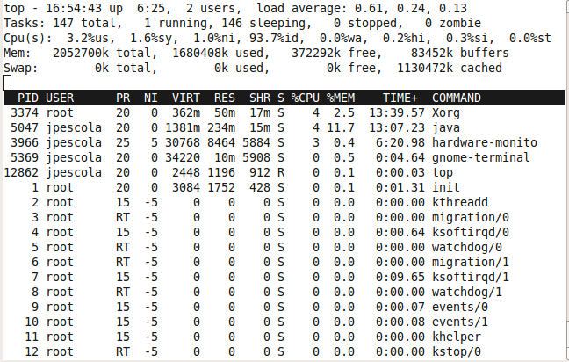

Veja mais detalhes na videoaula: